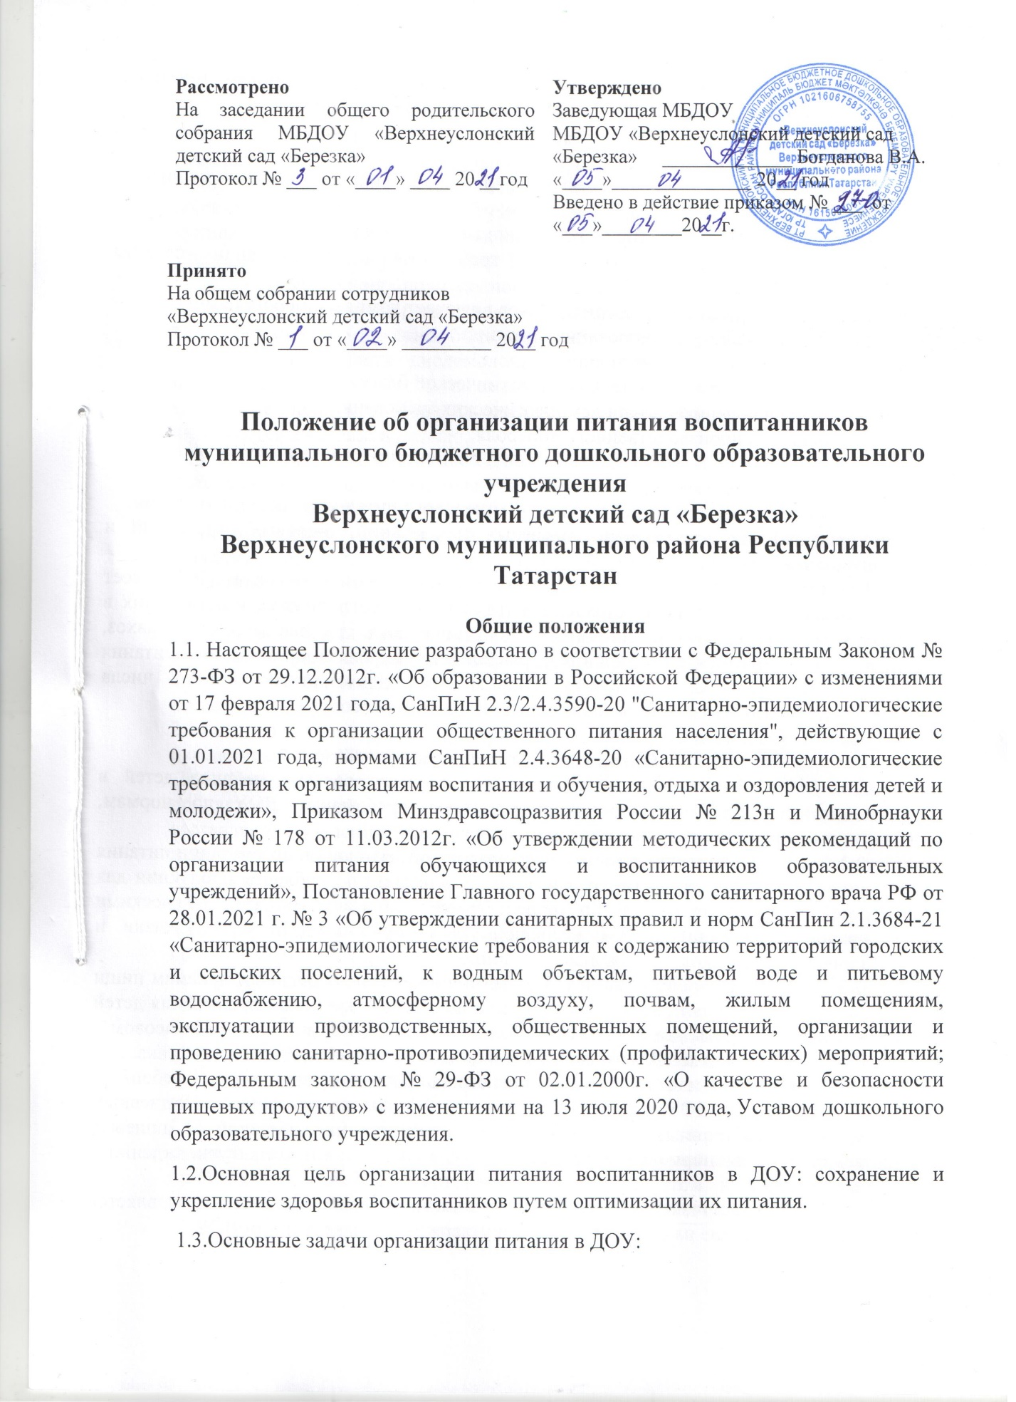

• гарантированное качество и безопасность питания и используемых пищевых продуктов;
• предупреждение (профилактика) среди воспитанников инфекционных и неинфекционных заболеваний, связанных с фактором питания;
• пропаганда принципов здорового и полноценного питания;
• установление унифицированных требований к организации питания воспитанников ДОУ.
1.4. Организация питания воспитанников включает комплекс мероприятий по:
- непосредственному планированию питания;
- приготовлению и выдаче пищи;
- текущему содержанию материально-технической базы;
- соблюдению санитарно-эпидемиологических требований;
- организации производственного контроля;
- ежедневному контролю качества пищи и полновесностью порций;
- витаминизации блюд;
- по формированию навыков и культуры здорового питания, этике приема пищи;
- профилактике алиментарно-зависимых заболеваний, пищевых отравлений и инфекционных заболеваний.
1.5. Ответственность за организацию питания воспитанников в ДОУ несет руководитель ДОУ, осуществляет контроль работы сотрудников, участвующих в организации детского питания (работники пищеблока, старшая медсестра, завхоз, педагоги). Для непосредственного управления и контроля за организацией питания руководитель может назначать ответственных должностных лиц из числа медицинского и административно-управленческого персонала.

2.Организация питания на пищеблоке
2.1. ДОУ обеспечивает гарантированное сбалансированное питание детей в соответствии с их возрастом и временем пребывания ДОУ по нормам, утвержденным санитарными нормами и правилами.
2.2. Требования к деятельности по формированию рациона и организации питания детей в ДОУ, производству, реализации, организации потребления продукции для детей, посещающих ДОУ, определяются санитарно-эпидемиологическими правилами и нормативами, несоблюдение которых создаёт угрозу жизни и здоровья детей.
2.3. Кратность приема пищи и режим питания детей по отдельным приемам пищи (завтрак, второй завтрак, обед, полдник) определяется временем пребывания детей и режимом работы дошкольной образовательной организации: при 10,5-часовом – 4-х-разовое питание. Между завтраком и обедом организация второго завтрака.
2.4. Объем пищи и выход блюд должны строго соответствовать возрасту ребенка.
2.5. Питание в ДОУ осуществляется в соответствии с примерным 10-дневным меню, разработанным на основе физиологических потребностей в пищевых веществах и норм питания детей дошкольного возраста, утвержденного заведующим.
2.6. На основе примерного цикличного 10-дневного меню ежедневно, составляется меню-требование на следующий день и утверждается заведующим ДОУ.
2.7. Питание должно удовлетворять физиологические потребности детей в основных пищевых веществах и энергии. При составлении примерного меню следует руководствоваться распределением энергетической ценности (калорийности) суточного рациона между приёмами пищи. Производство готовых блюд осуществляется в соответствии с технологическими картами, в которых должна быть отражена рецептура и технология приготавливаемых блюд и кулинарных изделий. Фактический рацион питания должен соответствовать утверждённому примерному меню. При отсутствии каких-либо продуктов питания в целях обеспечения полноценного сбалансированного питания разрешается проводить их замену на равноценные по составу продукты по белкам и углеводам. Примерным меню должно быть предусмотрено ежедневное использование в питании детей: молока, кисломолочных напитков, мяса (или рыбы), картофеля, овощей, фруктов, хлеба, круп, сливочного и растительного масла, сахара, соли. Остальные продукты (творог, сметана, птица, сыр, яйцо, соки и другие) включаются 2 - 3 раза в неделю.
2.8. Для детей в возрасте от 1 до 3 лет и от 3 до 7 лет меню – требование составляется отдельно. При этом учитываются: - среднесуточный набор продуктов для каждой возрастной группы; - объем блюд для этих групп; - нормы физиологических потребностей; - нормы потерь при холодной и тепловой обработки продуктов; - выход готовых блюд; - нормы взаимозаменяемости продуктов при приготовлении блюд; - данные о химическом составе блюд; - требования СанПиН 2.3/2.4.3590-20, в отношении не допустимых к использованию продуктов и блюд, применение которых может стать причиной возникновения желудочно-кишечных заболеваний, отравлений; - стоимость и наличие продуктов.
2.9. Меню-требование является основным документом для приготовления пищи на пищеблоке.
2.10. Вносить изменения в утвержденное меню-раскладку, без согласования с руководителем ДОУ, запрещается.
2.11. При необходимости внесения изменений в меню (несвоевременный завоз продуктов, недоброкачественность продукта) медсестрой (кладовщиком) составляется объяснительная с указанием причины. В меню-раскладку вносятся изменения и заверяются подписью руководителя. Исправления в меню-раскладке не допускаются.
2.12. Для обеспечения преемственности питания родителей информируют об ассортименте питания ребенка, ежедневно вывешивая меню на день на раздаче, в приемных групп, с указанием полного наименования блюд.
2.13. Ежедневно ведется учет посещения детей в табеле учёта посещаемости.
2.14. При закладке основных продуктов в котел обязан присутствовать член бракеражной комиссии или медсестра, ответственная за организацию питания. Медицинский работник обязан проверять блюда на выходе.
2.15. Объем приготовленной пищи должен соответствовать количеству детей и объему разовых порций.
2.16. Выдавать готовую пищу детям следует только с разрешения бракеражной комиссии, после снятия ими пробы и записи в бракеражном журнале результатов органолептической оценки готовых блюд. При этом в журнале отмечается результат пробы каждого блюда и замены, а также подписи членов бракеражной комиссии.
2.17. В целях профилактики гиповитаминозов, непосредственно перед раздачей, медицинским работником или иным ответственным лицом осуществляется С-витаминизация III блюда.
2.18. Выдача пищи на группы осуществляется строго по графику.
2.19.Организация питьевого режима в ДОУ осуществляется с соблюдением требований СанПиН 2.3/2.4.3590-20. Питьевая вода, должна соответствовать нормам СанПин 2.1.3684-21.
2.20. Оборудование и содержание пищеблока должны соответствовать санитарным правилам и нормам организации общественного питания. Посуда, инвентарь, тара должны соответствовать санитарно-эпидемиологическое требованиям.

3. Организация питания детей в группах
3.1.Работа по организации питания детей в группах осуществляется под руководством воспитателя и заключается: - в создании безопасных условий при подготовке к приёму и во время приема пищи; - в формировании культурно-гигиенических навыков во время приема пищи детьми.
3.2. Получение пищи на группу осуществляется строго по графику выдачи пищи с пищеблока, утвержденному руководителем ДОУ.
3.3. Привлекать детей к получению пищи с пищеблока категорически запрещается.
3.4. Перед раздачей пищи детям младший воспитатель обязан:
- проветрить помещение;
- промыть столы горячей водой с мылом;
- тщательно вымыть руки;
- надеть специальную одежду для получения и раздачи пищи;
- сервировать столы в соответствии с приемом пищи и возрастом детей.
3.5. Реализуя задачи образовательной области «Социально-коммуникативное развитие», согласно возрастным особенностям детей, к организации работы дежурных по сервировке столов привлекаются воспитанники для:
- выполнения отдельных поручений
- начинается со второй половины года во 2 младшей группе;
- организованных форм дежурства
- вводятся со средней группы.
3.6. С целью формирования трудовых навыков и воспитания самостоятельности во время дежурства воспитателю, младшему воспитателю необходимо сочетать работу дежурных и каждого ребенка.
3.7. Во время раздачи пищи категорически запрещается нахождение детей в обеденной зоне.
3.8. Подача блюд и прием пищи в обед осуществляется в следующем порядке: в группах раннего возраста:
- младший воспитатель на раздаточном столе разливает 1 блюдо, разливает 3 блюдо, нарезает хлеб, затем приступает к раскладке 2 блюда;
- дети рассаживаются по подгруппам за каждый стол (соблюдая принцип постепенности);
- воспитатели каждому завязывают нагрудники, и перед ребенком выставляют 1 блюдо, хлеб (категорически запрещается рассаживать детей заранее за пустые столы). По мере съедания 1 блюда выставляют второе, затем 3 блюдо. Столы заранее не сервируют, соблюдается принцип постепенности и последовательности в организации приема пищи;
- если у детей не сформирован навык самостоятельного приема пищи, сотрудники группы участвуют в докармливании детей. Докармливание детей осуществляется с помощью второй ложки.
- во время сервировки столов дежурные на столы раскладывают подставки с бумажными салфетками, тарелки с хлебом, столовые приборы;
- младший воспитатель разливает III блюдо;
- в салатницы, согласно меню, раскладывает салат (порционные овощи);
- подается первое блюдо;
- дети рассаживаются за столы и начинают прием пищи с салата (порционных овощей);
- по мере употребления детьми блюда, младший воспитатель убирает со столов салатники;
- дети приступают к приему первого блюда;
- по окончании младший воспитатель убирает со столов тарелки из-под первого;
- подается второе блюдо;
- прием пищи заканчивается приемом третьего блюда.
Дежурные садятся за прием пищи первыми, затем помогают младшему воспитателю разносить 2 блюдо и убирать после приема детьми пищи тарелки из-под 1, 2 и 3 блюда. В конце обеда со столов убирают хлебницы, подставки для бумажных салфеток, столовые приборы. Воспитанники также могут самостоятельно убирать после приема пищи свои тарелки и индивидуальные салфетки. Во время сервировки столов дежурные надевают фартуки и колпаки, во время уборки столовых приборов со стола дежурные надевают клеенчатые фартуки. Введение столовых приборов: 2 младшая группа со 2 половины учебного года вводится - вилка; Средняя группа со 2 половины учебного года вводятся – нож (при наличии в ДОУ). В старшей и подготовительной группе совершенствуются навыки пользования столовыми приборами (ложка, вилка, нож). Формирование навыков еды: 1 младшая группа: опрятно есть, тщательно пережевывать пищу, держать ложку в правой руке, пользоваться салфеткой. 2 младшая группа: не крошить хлеб, не проливать пищу, пережевывать пищу закрытым ртом. Учить пользоваться ложкой, вилкой и салфеткой. Средняя группа: совершенствовать навыки аккуратной еды (пищу брать понемногу, хорошо пережевывать, есть бесшумно, правильно пользоваться столовыми приборами (ложкой, вилкой, ножом) салфеткой, полоскать рот после еды). Старшая группа: совершенствовать навыки аккуратной еды (правильно пользоваться столовыми приборами (ложкой, вилкой, ножом); есть аккуратно, бесшумно, сохраняя правильную осанку за столом). Подготовительная группа: закреплять навыки культурного поведения за столом: прямо сидеть, не класть локти на стол, бесшумно пить и пережевывать пищу, правильно пользоваться ножом, вилкой, салфеткой.
3.9. Прием пищи педагогом и детьми в группах дошкольного возраста может осуществляться одновременно.

4. Порядок учета питания, поступления и контроля денежных средств на продукты питания
4.1. Ответственная за организацию питания в ДОУ является старшая медицинская сестра.
4.2. Ответственный за питание осуществляет учет питающихся детей.
4.3. Ежедневно старшая медсестра составляет меню-требование на следующий день. Меню составляется на основании списков присутствующих детей, которые ежедневно, с 8.00 до 9.00 утра, подают воспитатели или младшие воспитатели.
4.4. На следующий день, в 8.00 воспитатели или младшие воспитатели подают сведения о фактическом присутствии воспитанников в группах ответственному за организацию питания, который передает ее на пищеблок.
4.5. В случае снижения численности детей, если закладка продуктов для приготовления завтрака произошла, порции отпускаются другим детям, как дополнительное питание, главным образом детям старшего дошкольного и младшего дошкольного возраста в виде увеличения нормы блюда.
4.6. Выдача неиспользованных порций в виде дополнительного питания или увеличения выхода блюд оформляется членами бракеражной комиссии соответствующим актом.
4.7. С последующим приемом пищи /второй завтрак, обед, полдник/ дети, отсутствующие в учреждении, снимаются с питания, а продукты, оставшиеся невостребованными, возвращаются на склад по акту. Возврат продуктов, выписанных по меню для приготовления обеда, не производится, если они прошли кулинарную обработку в соответствии с технологией приготовления детского питания:
- мясо, если его начали дефростировать /размораживать/ до 9.00. Повторной заморозке мясо не подлежит;
- овощи, если они прошли тепловую обработку;
- продукты, у которых срок реализации не позволяет их дальнейшее хранение.
4.8. Возврату подлежат продукты: яйцо, консервация, сгущенное молоко, кондитерские изделия, масло сливочное, масло растительное, сахар, крупы, макароны, фрукты, овощи.
4.9. Если на завтрак пришло больше детей, чем было заявлено, то для всех детей уменьшают выход блюд, составляется акт и вносятся изменения в меню на последующие виды приема пищи в соответствии с количеством прибывших детей. Ответственному за организацию питания необходимо предусматривать необходимость дополнения продуктов /мясо, овощи, фрукты, яйцо и т.д./.
4.10. Учет продуктов ведется в накопительной ведомости. Записи в ведомости производятся на основании первичных документов в количественном и суммовом выражении. В конце месяца в ведомости подсчитываются итоги.
4.11. Начисление оплаты за питание производится бухгалтерией на основании табелей посещаемости, которые заполняют педагоги. Число дето дней по табелям посещаемости должно строго соответствовать числу детей, состоящих на питании в меню-требовании.

5. Обеспечение выполнения санитарно-гигиенических требований
5.1. Важнейшим условием правильной организации питания детей является строгое соблюдение санитарно-гигиенических требований к пищеблоку и процессу приготовления и хранения пищи. В целях профилактики пищевых отравлений и острых кишечных заболеваний работники пищеблока строго соблюдают установленные требования к технологической обработке продуктов, правил личной гигиены.
5.2. Мероприятия, проводимые в ДОУ:
- медицинские осмотры персонала, участвующего в процессе приготовления и раздачи блюд;
- поступление продуктов питания и продовольственного сырья только при наличии сертификатов;
- ведение журнала скоропортящихся продуктов, в которых указывается срок годности;
- обработка продуктов питания: мяса, яиц, фруктов и овощей.
- чёткое соблюдение санитарных правил в части выбора продуктов питания, разрешённых СанПиН;
- использование безопасных моющих средств.

6. Контроль организации питания
6.1. Персональную ответственность и контроль за правильной организацией питания детей осуществляет руководитель ДОУ.
6.2. Основываясь на принципах единоначалия и коллегиальности управления образовательным учреждением, в целях осуществления контроля организации питания детей, качества доставляемых продуктов и соблюдения санитарно-гигиенических требований при приготовлении и раздаче пищи в ДОУ могут создаваться и действовать следующие комиссии:
6.2.1. Комиссия общественного контроля организации питания. Состав комиссии:
- медицинский работник,
- председатель профкома,
- представитель родительской общественности.
Полномочия комиссия:
- проверяет на пригодность складские и другие помещения для хранения продуктов, а также условия их хранения;
- ежедневно следит за правильностью состояния меню;
- контролирует организацию работы на пищеблоке;
- осуществляет контроль сроков реализации продуктов питания и качества приготовления пищи;
- проверяет соответствие пищи физиологическим потребностям детей в основных пищевых веществах;
- следит за соблюдением правил личной гигиены работниками пищеблока;
- периодически присутствует при закладке основных продуктов, проверяет выход блюд;
- проверяет соответствие объемов приготовленного питания объему разовых порций и количеству детей.
6.2.2. Бракеражная комиссия.
Состав комиссии:
- руководитель ДОУ;
- медицинский работник;
- повар;
- педагоги ДОУ.
Полномочия комиссия:
- проводит органолептическую оценку готовой пищи, т.е. определяет ее цвет, запах, вкус, консистенцию, жесткость, сочность и т.д. с записью в журнале «Бракеража готовой продукции»;
- комиссия имеет право приостановить выдачу готовой пищи на группы, в случае выявления каких-либо нарушений, до принятия необходимых мер по устранению замечаний.
6.3.Ответственность за организацию питания возлагается на работников ДОУ в соответствии с функциональными обязанностями:
6.3.1.Медицинский работник:
- составление ежедневного меню на основе 10-ти дневного;
- качество приготовления пищи, соответствие ее физиологическим потребностям детей в основных пищевых элементах согласно 10-ти дневного меню;
- ведение Журнала бракеража готовой продукции;
- санитарное состояние пищеблока;
- соблюдение правил личной гигиены работников;
- закладка продуктов на кухне с отметкой в журнале;
- организация питания в группах.
6.3.2.Кладовщик:
- подача заявок на получение продуктов питания;
- качество доставляемых в ДОУ продуктов с отметкой в Журнале бракеража сырых продуктов;
- организация их правильного хранения;
- соблюдение сроков реализации;
- составление заявок на продукты питания.
6.3.3.Повара:
- качество приготовления пищи, соблюдение технологии приготовления блюд;
- отбор суточной пробы готовой продукции с указанием даты приёма пищи. 6.3.4.Воспитатели групп:
- формирование культурно-гигиенических навыков у детей при приеме пищи;  формирование представлений о правильном питании.
6.3.5.Младшие воспитатели:
- соблюдение санитарных правил при получении и раскладки пищи в соответствии с требованием СанПиН.
6.3.6.Завхоз:
- хозяйственное обслуживание, пополнение и своевременный ремонт технологического и холодильного оборудования, санитарно-гигиеническое состояние пищеблока.
6.4. К контролю за организацией питания могут привлекаться представители органов самоуправления ДОУ (члены родительского комитета, представители профсоюзного комитета).
6.5. Руководитель ДОУ обеспечивает организацию производственного контроля.

7.Делопроизводство
7.1. В ДОУ должны вестись следующие документы по вопросам организации питания (регламентирующие и учётные, подтверждающие расходы по питанию):
• журнал бракеража скоропортящихся пищевых продуктов, поступающих на пищеблок,
• журнал бракеража готовой кулинарной продукции,
• журнал здоровья,
• журнал санитарного состояния пищеблока,
• журнал проведения витаминизации третьих и сладких блюд,
• журнал учёта температурного режима в холодильном оборудовании,
• накопительная ведомость расхода продуктов питания и расчета калорийности,
• положение об организации питания воспитанников,
• приказ заведующего ДОУ о назначении ответственных за организацию питания лиц с возложением на них функций контроля,
• табель учёта посещаемости,
• справки, акты, аналитические материалы по вопросам организации питания, • меню-раскладка, меню-требование.

8.Заключительные положения
8.1. Положение об организации питания в ДОУ принимается Общим собранием ДОУ.
8.2. Все изменения и дополнения в положение вносятся Общим собранием ДОУ и принимаются на его заседании.
8.3. Срок действия настоящего положения неограничен. Положение действительно до принятия нового.

